Diseño de una herramienta visual para Emprendimientos sociales.
Ming V. Modelo Interactivo para la generación de Valor

Design of a visual tool for social enterprising.
Ming V. Interactive Model for Value Generation

MDI. Adriana Bastidas P. Universidad Autónoma de Colombia. Colombia
MAIA. Manuel J. Trujillo. Universidad Autónoma de Colombia. Colombia

Resumen:
Un emprendimiento social representa gran cantidad de trabajo e información, difícil de abordar, se reconoce en la literatura que la misión de este tipo de emprendimientos está en la creación de beneficios sociales, no de riqueza, sin embargo, es deseable que estas empresas encuentren un equilibrio entre el valor social y las dinámicas de mercado. Frente a esta realidad son pocas las herramientas que existen para mapear y difundir la lógica del negocio social. En concordancia, el diseño desde sus procesos de creación propone un proceso estructurado para la concepción de modelos de negocios, que permitan generar valor social, ambiental y económico, así como el diseño de una herramienta que de soporte al desarrollo de los talleres de concepción de modelos de negocios sociales.
La investigación se propuso crear un artefacto visual basado en elementos propios del tema empresarial. El desarrollo de herramientas desde el punto de vista del diseño implica la planeación de dinámicas que aseguren prácticas de colaboración creativa, y la creación de instrumentos para visibilizar y organizar la información del emprendimiento.

Así se desarrolló una herramienta visual basada en un estudio teórico, que se abordó desde el enfoque económico. De esta manera el proyecto se edifica dentro de lineamientos conceptuales desarrollados en la investigación, que dieron pie a la estructura visual con el fin de que los emprendedores puedan: 1. Mapear los grupos de interés; 2. Determinar el valor de sus propuestas en torno a lo social, ambiental y/o económico; 3. Identificar los recursos necesarios para llevar a cabo los procesos financieros y 4. Organizar y construir las capacidades empresariales en torno a la propuesta de valor.

Una vez sentadas las estructuras desde la investigación, se dio paso a la construcción de la herramienta visual. Para esto se aplicaron metodologías propias del diseño, inicialmente con modelos conceptuales y talleres participativos, seguidos de pruebas con modelos de baja fidelidad con procesos de iteración en equipos conformados por estudiantes del semillero, docentes investigadores y expertos en el tema de emprendimiento, que apoyaron la creación de los diferentes niveles. Finalmente se realizaron talleres de comprobación, que dieron forma y organización a los talleres y al material gráfico. Como resultado de este proceso se creó Ming-V, una herramienta gráfica conformada por 4 niveles de trabajo, con la que se busca garantizar procesos negociados, argumentados, flexibles e iterativos que ayuden a reducir la incertidumbre de las propuestas, y aseguren la creación de valor para los grupos beneficiarios y la posterior creación de modelos de negocio.
A través de la herramienta y la dinámica del taller se obtienen ideas novedosas que los emprendedores pueden empezar a desarrollar mediante tareas específicas, el proceso y las ideas quedan registrados en los pliegos de Ming-V. De esta manera, el diseño a través de una ayuda visual, le facilita a los emprendedores crear un documento abierto, hacer seguimiento y alimentar el proceso de emprendimiento. Este tipo de herramientas resultan útiles ya que la mayoría de los emprendedores no están acostumbrados a documentar sus procesos de trabajo, por lo cual se convierte en una herramienta práctica que les ayuda a sintetizar la información y comunicarla al resto de la organización.
Palabras claves: Diseño participativo, emprendimiento social, creación de valor, innovación.

Abstract:

A social entrepreneurship represents a lot of work and information, difficult to tackle, it is acknowledged in the literature that the mission of this type of entrepreneurship is to create social benefits, not wealth, however, it is desirable that these companies find a balance between social value and market dynamics. Faced with this reality, there are few tools to map and disseminate the logic of social business. Accordingly, design from its creation processes proposes a structured process for the conception of business models that allow the generation of social, environmental and economic value, as well as the design of a tool that supports the development of workshops for the conception of social business models.
The research set out to create a visual artifact based on elements of the business theme. Tool development from the design point of view implies the planning of dynamics that ensure creative collaboration practices, and the creation of instruments to make visible and organize entrepreneurship data.

Thus, a visual tool was developed based on a theoretical study, which was approached from an economic perspective. In this way, the project is built within the conceptual guidelines developed in the research, which gave rise to the visual structure so that the entrepreneurs can: 1. Map the interest groups; 2. Determine the value of their proposals regarding the social, environmental and/or economic; 3. Identify the necessary resources to carry out the financial processes and 4. Organize and build business capacities around the value proposition.

Once the structures were stablished from the investigation, the construction of the visual tool began. For this, design methodologies were applied, initially with conceptual models and participatory workshops, followed by tests with lo-fi models with iteration processes in teams made up of students from hotbeds, research teachers and experts in the field of entrepreneurship, who supported the creation of the different levels. Finally, testing workshops were held, which gave shape and organization to the workshops and graphic material. As a result of this process, Ming-V was created, a graphic tool made up of 4 levels of work, with which it is sought to secure negotiated, argued, flexible and iterative processes that help reduce the uncertainty of the proposals, and ensure the creation of value for beneficiary groups and the subsequent creation of business models.
Through the tool and the workshop dynamics, novel ideas are obtained that entrepreneurs can begin to develop through specific tasks, the process and ideas are recorded in the Ming-V specifications. In this way, design through a visual aid makes it easier for entrepreneurs to create an open document, monitor and feed the entrepreneurship process. These types of tools are useful since most entrepreneurs are not used to document their work processes, which is why it becomes a practical tool that helps them synthesize information and communicate it to the rest of the organization.
Keywords: Participatory design, social entrepreneurship, value creation, innovation.

Introducción.
El Diseño en la actualidad, se entiende como un gran proceso de cooperación cognitiva que busca proyectar las habilidades de las personas para satisfacer restricciones sobre necesidades específicas (Samgüesa 2014). Esta forma de asumir el diseño implica llevar a cabo un proceso en el que el rol del diseñador es orientar y dirigir la generación de sistemas de co-creación, con el fin de propiciar la participación activa de grupos. La finalidad de estos procesos es obtener propuestas adaptables y diversas basadas en el saber empírico de quienes experimentan las necesidades y en la interrelación de los grupos. (Bastidas, Martínez, 2015; Moulaert, F. 2013).

A partir de estas premisas del diseño, se plantea el desarrollo de una herramienta colaborativa, que parta de la identificación de valor con el objetivo de impulsar emprendimientos sociales y desarrollar propuestas novedosas. Esta opción se despliega al reconocer que los métodos e instrumentos de diseño puestos al servicio de las personas, son útiles para lidiar con problemas complejos e incentivan el trabajo de equipos interdisciplinarios de manera colaborativa. Por otra parte, estas herramientas implementan procesos estructurados que dan peso a las herramientas y facilitan que el conocimiento abstracto pase a la praxis (Shneiderman et al, 2006).

De esta manera el presente proyecto se edifica dentro de lineamientos conceptuales desarrollados en la investigación, a partir de los cuales se plantea la estructura para que los emprendedores puedan: 1. Mapear los grupos de interés; 2. Determinar valor en torno a lo social, ambiental y económico; y 3. Organizar y construir las capacidades empresariales en torno a la propuesta de valor. Como resultado de este proceso se propone la construcción de artefactos visuales, herramientas de diseño, y prácticas de colaboración creativas, para visibilizar y organizar la información de la empresa. Al tiempo que garantizan procesos negociados, argumentados, flexibles e iterativos que reducen la incertidumbre de la propuesta (Vyas y otros, 2009; Roam, 2010).

Para la creación de Ming-V, se realizaron talleres en los que se utilizaron metodologías propias del diseño, y prototipos de baja fidelidad, es decir, modelos sencillos a través de los cuales se prueban las propuestas y se utilizan para iterar el trabajo de diseño. Los talleres iniciales se desarrollaron en el equipo interno, para ser valorados por expertos y finalmente comprobados con emprendedores para llegar al prototipo final. El desarrollo de talleres de comprobación evidenció que el trabajo en niveles acrecienta la confianza de los participantes y disminuye la percepción de que los propósitos son inalcanzables. Así mismo facilita el trabajo creativo y promueve la discusión grupal, de igual manera se reafirman las fortalezas de los participantes al ayudarles a desarrollar sus ideas de negocio. Por otra parte, las herramientas se convierten en material visual que facilitan el seguimiento del plan, la retroalimentación y la documentación.

Componentes Teóricos
El Diseño como factor de innovación en el emprendimiento.
El concepto de innovación se define en términos de cambios orientados a mejorar resultados mediante el aumento de ventajas competitivas, según el Manual de Oslo (OCDE, 2005), la innovación se da en términos de uso de nuevos conocimientos o aplicaciones tecnológicas, esto implica una inversión y procesos de aprendizaje llevados a cabo para introducir iniciativas en contextos sociales, productos o servicios. Así, la innovación se puede definir como un proceso de adquisición e integración de conocimientos, que dan un impulso clave a la construcción de capacidades de aprendizaje diferenciadas (Sullivan, Weerawardena y Carnegie, 2003).

En el caso del emprendimiento estos procesos de aprendizaje se dan a través de procedimientos empíricos; el emprendedor en el proceso de prototipar, aprender, evalúar, mejorar y adaptar su idea de negocio, construye capacidades para pasar a la fase de empresa. Entonces los procesos de aprendizaje se vuelven indispensables para desarrollar actividades en las que se aplican procesos de prueba, error y reflexión. (Ambrosini y Bwoman, 2009). Para apoyar estos procesos se deberían aplicar sistemáticamente procedimientos que faciliten monitorear, experimentar y aprender del entorno (Drucker, 1986). Ante la necesidad de seguimiento y orden de los procesos de emprendimiento el proyecto plantea utilizar el pensamiento de diseño como una opción para organizar de manera sistemática la información. El Diseño está en capacidad de aceptar ese rol ya que asume la construcción de cada proceso como una secuencia de acciones; en cada secuencia trabaja procedimientos en los que mezcla elementos analíticos y reproducibles, con otros parcialmente empíricos (Buchanan, 1992). Así el diseño implica una actividad intelectual de alto orden: planea y ejecuta de manera sencilla cada etapa, realiza el análisis de las interacciones, con el fin de adaptar y retroalimentar el proceso, esto garantiza procesos y/o modelos de trabajo replicables y adaptables a entornos con condiciones similares. Por otra parte, estos procesos generan alto grado de aprendizaje, gracias a la calidad y nivel de participación de los actores involucrados, de igual manera facilitan la difusión y el escalamiento de los proyectos, lo que garantiza reconocimiento para el emprendimiento. (Manzini, 2015; Plattner, Meinel & Leifer. 2010).
En el emprendimiento las capacidades se construyen a través de los procesos de aprendizaje y se consolidan con el liderazgo estratégico, este no es un proceso aleatorio, es un proceso que se construye (Sullivan et al, 2003.) En este caso el objetivo del diseño es organizar el conocimiento construido en cada etapa de aprendizaje, con el fin de diferenciar las capacidades de las organizaciones y dar sostenibilidad al emprendimiento.

Innovación, empresa y emprendimiento
En Latinoamérica, más específicamente en Colombia, la innovación en pequeñas y medianas empresas se da en su mayoría a nivel comercial. En estas compañías la principal fuente de ideas para la innovación son los empresarios, ya que son ellos quienes detectan oportunidades de mercado y lideran procesos de innovación. La dinámica de los emprendedores y pequeños empresarios se basa en el trabajo en equipos de carácter interdisciplinario e interfuncional, generalmente están conformados por diseñadores, ingenieros y operarios. Estas actividades de carácter innovador se centran en identificar, asimilar y aplicar conocimiento existente en las industrias para producir desarrollos e inclusive productos innovadores (Malaver y Vargas, 2013). En estos equipos prima el aprender haciendo, lo que genera un alto componente de informalidad, e implica un manejo de conocimiento tácito compartido sólo por quienes tienen experiencias conjuntas (Malaver y Vargas, 2004), de esta manera la producción de conocimiento no queda registrada y tampoco se reconoce como una actividad innovadora paralela a los procesos que se llevan a cabo en los departamentos de Investigación y desarrollo (I+D).
Frente a este hábito la Community Innovation Survey CIS, (2010) reconoce al diseño como una de las profesiones que impulsan procesos de innovación en la industria, desafortunadamente hacen énfasis en el papel operativo del diseño, es decir, en logros de tareas específicas como la comprensión de las experiencias de los usuarios o la creación de prototipos. Sin embargo, desde el punto de vista de los profesionales en diseño, este aporte se puede realizar desde dos enfoques: 1. En el nivel funcional: el diseño está en capacidad de darle un enfoque sistémico a los procesos; 2. A nivel estratégico: puede estimular alianzas entre diferentes partes interesadas (Pérez, Hands y McKeever, 2017). Esta orientación implica reconocer las rutinas normalmente utilizadas para hacer las cosas, concretarlas para que adquieran fuerza, repetirlas para darles valor, así lograr la concreción de un conjunto de procedimientos que dan lugar a un resultado predecible y específico.
De esta manera el proyecto propone evidenciar y registrar el aprendizaje, con el fin de ayudar a formular una estrategia empresarial que parta desde el punto de vista de los grupos de interés. Al respecto Freeman y Mc Vea (2001) sugieren implementar procesos que satisfagan a todos los grupos, esto requiere desarrollar estrategias a partir de la identificación de las relaciones y un plan de acciones integrado frente a los diferentes grupos de interés con el fin de aproximarse a los grupos de interés mediante un proceso flexible. (citados en Portales et al. 2009)

Los procesos de aprendizaje en el Emprendimiento Social.
Aunque no existe un consenso general sobre la definición de emprendimiento social, la literatura sobre el tema determina algunas precisiones que permiten delimitar el tema. Así el emprendimiento social se asume como una construcción multidimensional con una misión social definida, su objetivo es reconocer oportunidades sociales para la toma de decisiones claves en relación a la creación de valor y a la sostenibilidad empresarial. Este constructo implica una amplia gama de partes interesadas, que a través de sus relaciones maximizan el retorno del valor social, al tiempo que desarrollan capacidad generadora de ingresos. El retorno del valor social, está directamente relacionado con la capacidad de gestionar y desarrollar ingresos con esto se garantiza la viabilidad a largo plazo de la organización social (Austin, Stevenson y Wei‐Skillern, 2006; Haugh, 2005; Sullivan y otros, 2003).
Frente a este tema Suteu y Perondi (2016) afirman que, para una efectiva innovación social empresarial, es importante direccionar la construcción del modelo de negocio hacia el enfoque del mercado sin perder de vista las necesidades de los grupos beneficiarios. Para lograr esta reorientación recomiendan tener en cuenta la interrelación de cuatro elementos: 1. Misión, visión y valores organizacionales; 2. Oportunidades emprendedoras e innovación; 3. Modelo de negocios; 4. Un resultado que genere transformación social (Mair, Robinson y Hockerts, 2006). Por su parte Nelson y Sampat, (2001) señalan que, para tener retroalimentación directa del consumidor y sus grupos de interés, se debe coordinar un gran número de grupos beneficiarios (Citados en Malaver y Vargas 2004, p 8), de esta manera se propone combinar los procesos del diseño con la documentación y el registro de las actividades emprendedoras, con el fin de evidenciar y activar los procesos productivos y las rutinas que se despliegan en los nuevos emprendimientos
No obstante, el aprendizaje en el campo administrativo se define como la provisión de conocimientos y destrezas para ser aplicados en la empresa, o sea, está directamente relacionado con procesos de capacitación. Por lo tanto, los administradores no sienten la confianza frente al aprendizaje a menos que sea conseguido a través de cursos o entrenamiento empresarial especializado. Así mismo los empleados buscan cumplir las metas de aprendizaje a través del acceso a los recursos pedagógicos empresariales (Antonacopoulou, 2006). Lo cual implica que las necesidades de una comunidad o de un grupo, se resuelven desde el aprendizaje empresarial tradicional y no de las necesidades de los grupos beneficiarios. De esta manera al abordar el proceso de emprendimiento desde el pensamiento de diseño, se propone un aprendizaje colaborativo. Esto implica que las propuestas deben estar en capacidad de procurar herramientas que faciliten los procesos de co-creación, y que aseguren resultados no sólo en términos de innovación, sino también de aceptación de los usuarios y grupos partícipes.
Esta aplicación del diseño, constituye una propuesta novedosa en el campo del emprendimiento sobre todo si se reconoce que el emprendimiento social se basa en un enfoque de orientación al aprendizaje, para crear capacidades (Sullivan, et al, 2003). Las capacidades son definidas como la habilidad o aptitud de una empresa para combinar y aprovechar los recursos que ha integrado en forma intencional para lograr algún resultado específico (Hitt et al., 1999, Citados por Malaver Rodríguez, F., & Vargas, M. 2004) y son susceptibles de ser reconocidas, aprendidas y apropiadas a través del pensamiento de diseño. No obstante, el conceptualizar modelos de negocios en un mundo complejo, rápido, e incierto puede ser una iniciativa de alta dificultad (Osterwalder, 2004), y aunque la aplicación de metodologías ágiles centradas en diseño, los nuevos emprendedores pueden probar y validar sus ideas intuitivamente, con gran rapidez y a bajo costo (Osterwalder y Pigneur, 2010), sigue siendo necesario el desarrollo de otras herramientas y métodos para el planteamiento conceptual del modelo de negocios. Para Adriana Chavarro, Miembro del Roster de Consultores habilitados del Programa de las Naciones Unidas para el Desarrollo (PNUD), a pesar de que actualmente hay mucha información y metodologías para este tema, lo más importante es cómo se aterrizan en el entorno, se vuelven prácticas y se crea un método para que la gente las apropie y las aplique. Las empresas sociales necesitan este tipo de ejercicios porque la gente no sabe trabajar en equipo y los talleres co-creativos ayudan a crear ese tipo de dinámicas. (Chavarro, A. Comunicación personal, 19 de febrero de 2019)
Metodología
Para desarrollar el proyecto se utilizó una metodología fundamentada en diseño, el proceso se construyó desde los elementos generales de las prácticas de colaboración creativas en diseño, que son: Talleres colaborativos, el uso del espacio físico, y el uso del cuerpo (Vyas et al, 2009; Aguilar y Trujillo, 2016). Estas prácticas inducen un proceso metodológico de adquisición de conocimiento a través de la acción y reflexión colaborativa en diseño, para darle respuesta al problema de este estudio.
Se parte de una base teórica conceptual a través de la cual se identifican los elementos base del emprendimiento social, es decir, los elementos que se consideran estables y fijos dentro de la temática. Con el fin de que el modelo tenga un carácter práctico, se planteó el desarrollo de talleres colaborativos, donde se utilizaron diferentes procesos de diseño para recopilar, verificar e iterar la información.
Inicialmente se realizaron talleres internos, con la participación de estudiantes de semillero para convertir las categorías de investigación de carácter abstracto en representaciones visuales, y talleres externos, con la finalidad de ajustar la teoría a la práctica.
Fases:
Se planteó un proceso metodológico dividido en dos fases, la primera es la fase del diseño del modelo teórico conceptual (Trujillo y Bastidas, 2019) y la segunda fase es el modelo de implementación.
El diseño del modelo teórico conceptual se planteó en tres etapas:
- Conceptualización de artefactos visuales.
- Jerarquización de tarjetas, con el equipo de la ONG Fundación Social Soacha y con el Equipo de Investigación, para revisar y organizar las categorías de manera lógica
- Interpretación escrita de los resultados de los talleres, para apropiar los conocimientos adquiridos en la práctica.

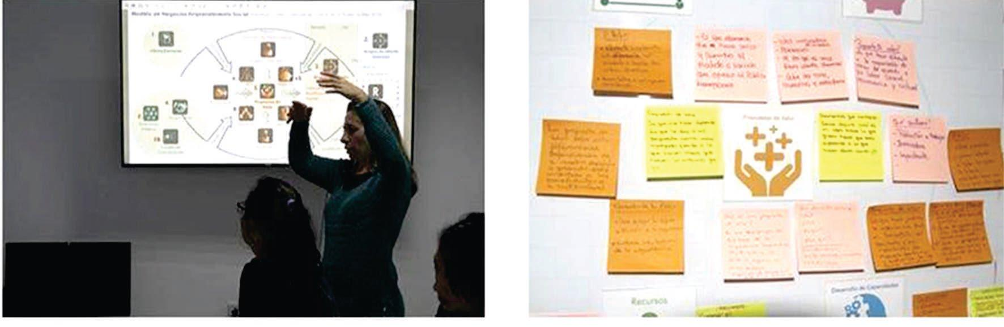
Bastidas A. (2017). Taller 1. Jerarquización de tarjetas con expertos de la ONG Fundación Social
Soacha. [Fotografías].
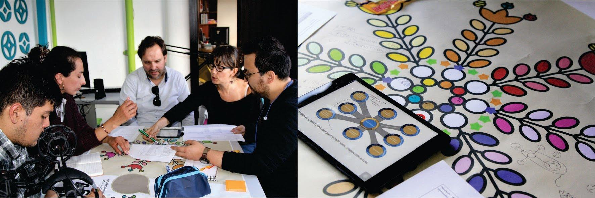
Bastidas A. (2018). Taller 2. Imagen del modelo conceptual y del modelo gráfico, prototipados en el taller [Fotografía]
Bautista, A (2018) Taller 2. Prototipado con la participación de estudiantes del semillero y asesores expertos en emprendimiento social. [Fotografía].

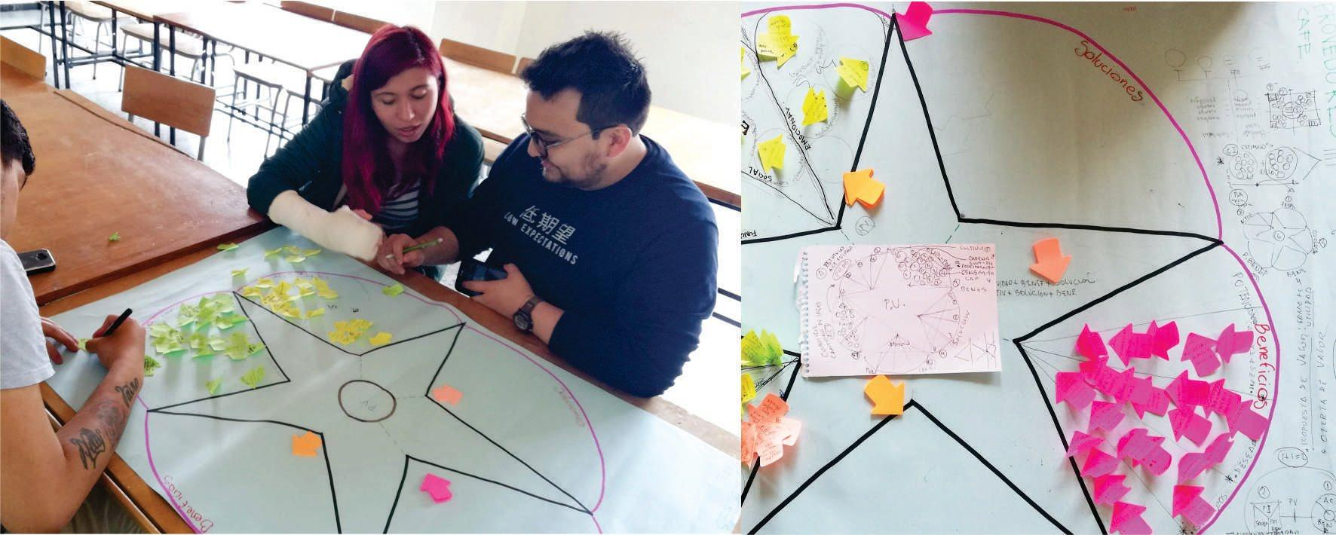
Bastidas A. (2018). trabajo interno con el semillero de investigación, para desarrollo de la herramienta
gráfica [Fotografía].

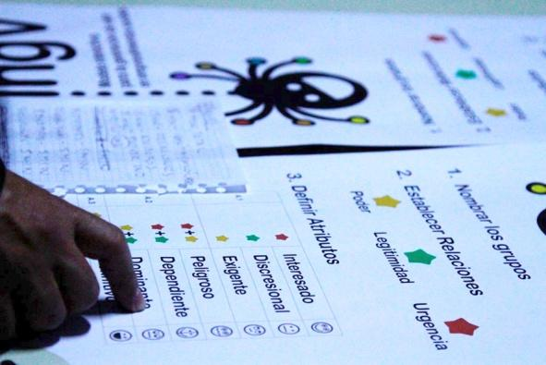
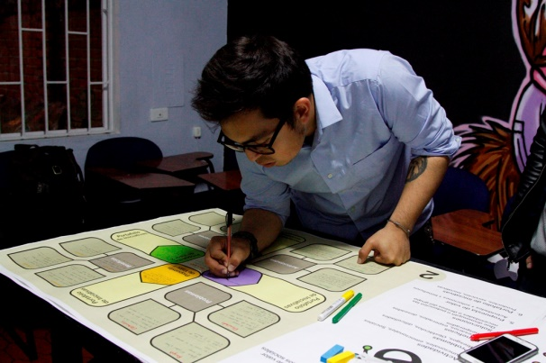
Bastidas A. (2018). Taller 3. Comprobación de la herramienta gráfica con emprendedores en diseño. [Fotografía]
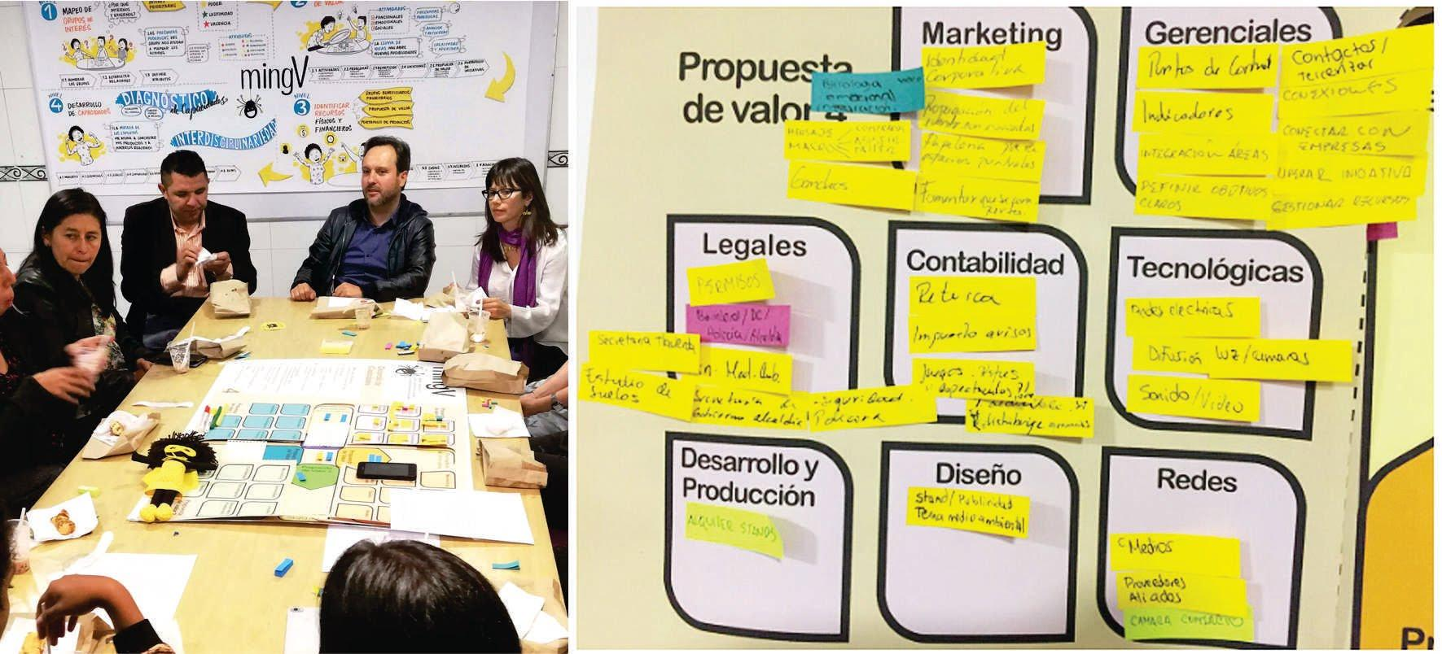
Bastidas A. (2018); Taller 4. Comprobación final. Desarrollo de propuestas en la herramienta gráfica. [Fotografía].
Reyes M. (2018); Taller 4. Comprobación final. Participantes del Taller (investigadores, asesores y emprendedores) [Fotografía].

Para el modelo de implementación se desarrollaron 4 etapas:
- Construcción de un guión que identifique y de ordena los niveles de trabajo. El libreto garantiza el carácter participativo de los integrantes.
- Talleres internos, con propuestas de iteración para el diseño de la herramienta gráfica
- Testeo de las propuestas, con el equipo de investigación y asesores expertos.
- Talleres de comprobación con usuario final, (emprendedores) y prototipado final.

Para el primer piloto se trabajó con dos emprendimientos: Prendas Únicas, manufactura de disfraces de la diseñadora Leidy Clavijo; y Bring Me Achow, creación de imágenes y escenarios de exhibición para coleccionistas de figuras de acción del Diseñador Kristian Salavarrieta. Este piloto con diseñadores fue importante para vincular el lenguaje de diseño con el empresarial. El ultimo taller se trabajó con Nuestro Flow - El Negro está de Moda, una plataforma de proyectos de carácter social que busca sensibilizar a la sociedad sobre el racismo en Colombia. de Andrea y Mabel Gonzales, este emprendimiento a través de su línea: la lista negra, asesora a mujeres que lideran proyectos en diferentes regiones del país. Este vínculo se prestaba para la continuidad del proyecto y para tener diferentes dictámenes de la herramienta.

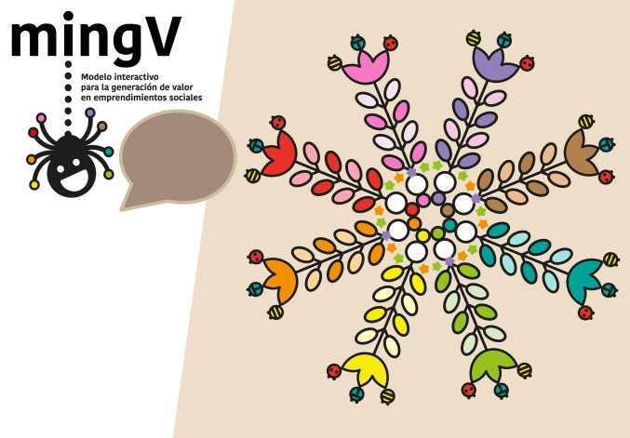
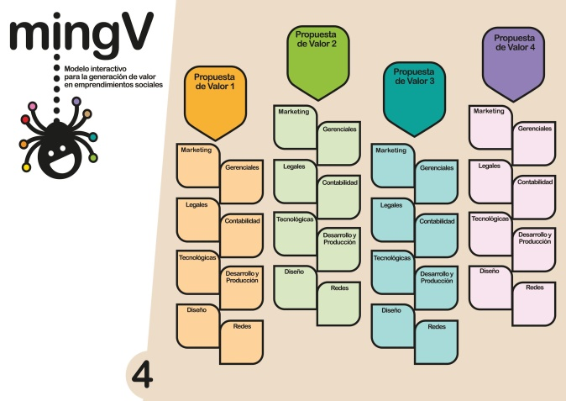
Viveros Calle, R. (2018). Propuestas preliminares de la herramienta gráfica Ming V. [Diseño Gráfico].

Resultados
Los resultados que se enuncian a continuación son parte de los productos que se desarrollaron para el taller:
1. Criterios para la Selección de los Emprendimientos para el Taller.
- Tener la intención explícita de crear valor social y ambiental, además del valor económico.
- Tener la intención de que su emprendimiento sea sostenible a nivel financiero, además de cumplir con el propósito social. Independiente de que sea con ánimo o sin ánimo de lucro.
- El emprendimiento debe estar en la última fase o de “experimentación”. Es decir, la fase en la que el emprendedor adapta la nueva solución a través de la construcción de capacidades, esta es la etapa donde las habilidades personales pasan a ser capacidades organizacionales que impulsan la innovación, aquí se define el modelo de negocios y empieza a constituir como organización. (Elkington y otros, 2010).

2. Un guión para el taller:
La construcción de un guión se trabajó como libreto de una obra de teatro, en el que los participantes se guían por las fases predefinidas en la investigación. El libreto se creó porque en el desarrollo del taller fue evidente la necesidad de un coordinador que garantice el proceso participativo y procure la iteración de los pasos. Para Julián Arango, Especialista en desarrollo de Nuevos Productos de la Escuela Superior de Colonia FH Koln Alemania; Director de Proyectos del Programa de Asistencia en Diseño para PYMES- Pontificia Universidad Javeriana; el tema visual es muy atrayente y los artefactos gráficos se constituyen en herramientas de interacción, pero recomienda poner atención a la dinámica de ejercicio en el taller, ya que las actividades que se realizan y el tono que se maneja, son un factor clave para el éxito del trabajo. Sugiere combinar momentos de acción y reflexión, para no perder los resultados de cada nivel. Un tono más reflexivo y menos material, permite fortalecer el carácter humano del emprendimiento (Arango, J. Comunicación personal febrero 15 de 2019)
3. Herramientas visuales:
Para Adriana Chavarro Emprendedora y asesora, miembro del Roster de Consultores habilitados del Programa de las Naciones Unidas para el Desarrollo (PNUD), lo que hace valiosa la propuesta de Ming-V, es que permite tener un elemento visible en la pared y poder ver todo el plan de trabajo. El impacto visual es importante, para el emprendimiento, ya que la gente no está acostumbrada a documentar sus procesos, las competencias de las personas que están al frente de los emprendimientos no son de documentación, entonces las herramientas para hacerlo se vuelven muy importantes. Los elementos participativos facilitan que todos los participantes alimenten el proceso, así a través de las herramientas se llega al aprendizaje, la práctica, y la retroalimentación, en corto tiempo. (Chavarro, A. Comunicación personal, 19 de febrero de 2019)

Ming-V Herramienta Gráfica:
Nivel 1. Mapeo de Grupos de interés
Nivel 2. Propuesta de valor
Nivel 3. Identificación de Recursos
Nivel 4. Desarrollo de capacidades

Nivel 1. Mapeo de Grupos Participes
Los objetivos de los emprendimientos pueden afectar o verse afectados por organizaciones a nivel externo e interno. (Mitchell, Agle, y Wood. 1997). Bajo esta premisa el objetivo del primer nivel consiste en reconocer los grupos partícipes (stakeholders) con los que el emprendimiento se relaciona. El nivel propone mapear la red de grupos beneficiarios para priorizar grupos y sus necesidades.
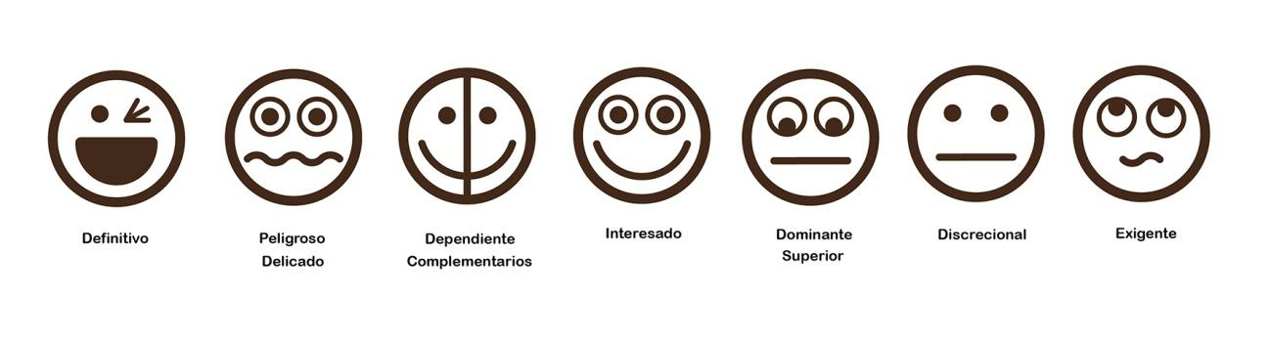
Viveros Calle, R. (2018). Personajes representativos de atributos de poder. [Diseño Gráfico].
Pasos:
  - Reconocer y nombrar los grupos de interés
  - Comprender la correspondencia de términos de poder, urgencia y legitimidad.
  - Establecer la prioridad de los grupos a partir de la comprensión de sus relaciones
  - Determinar los grupos prioritarios para el emprendimiento.

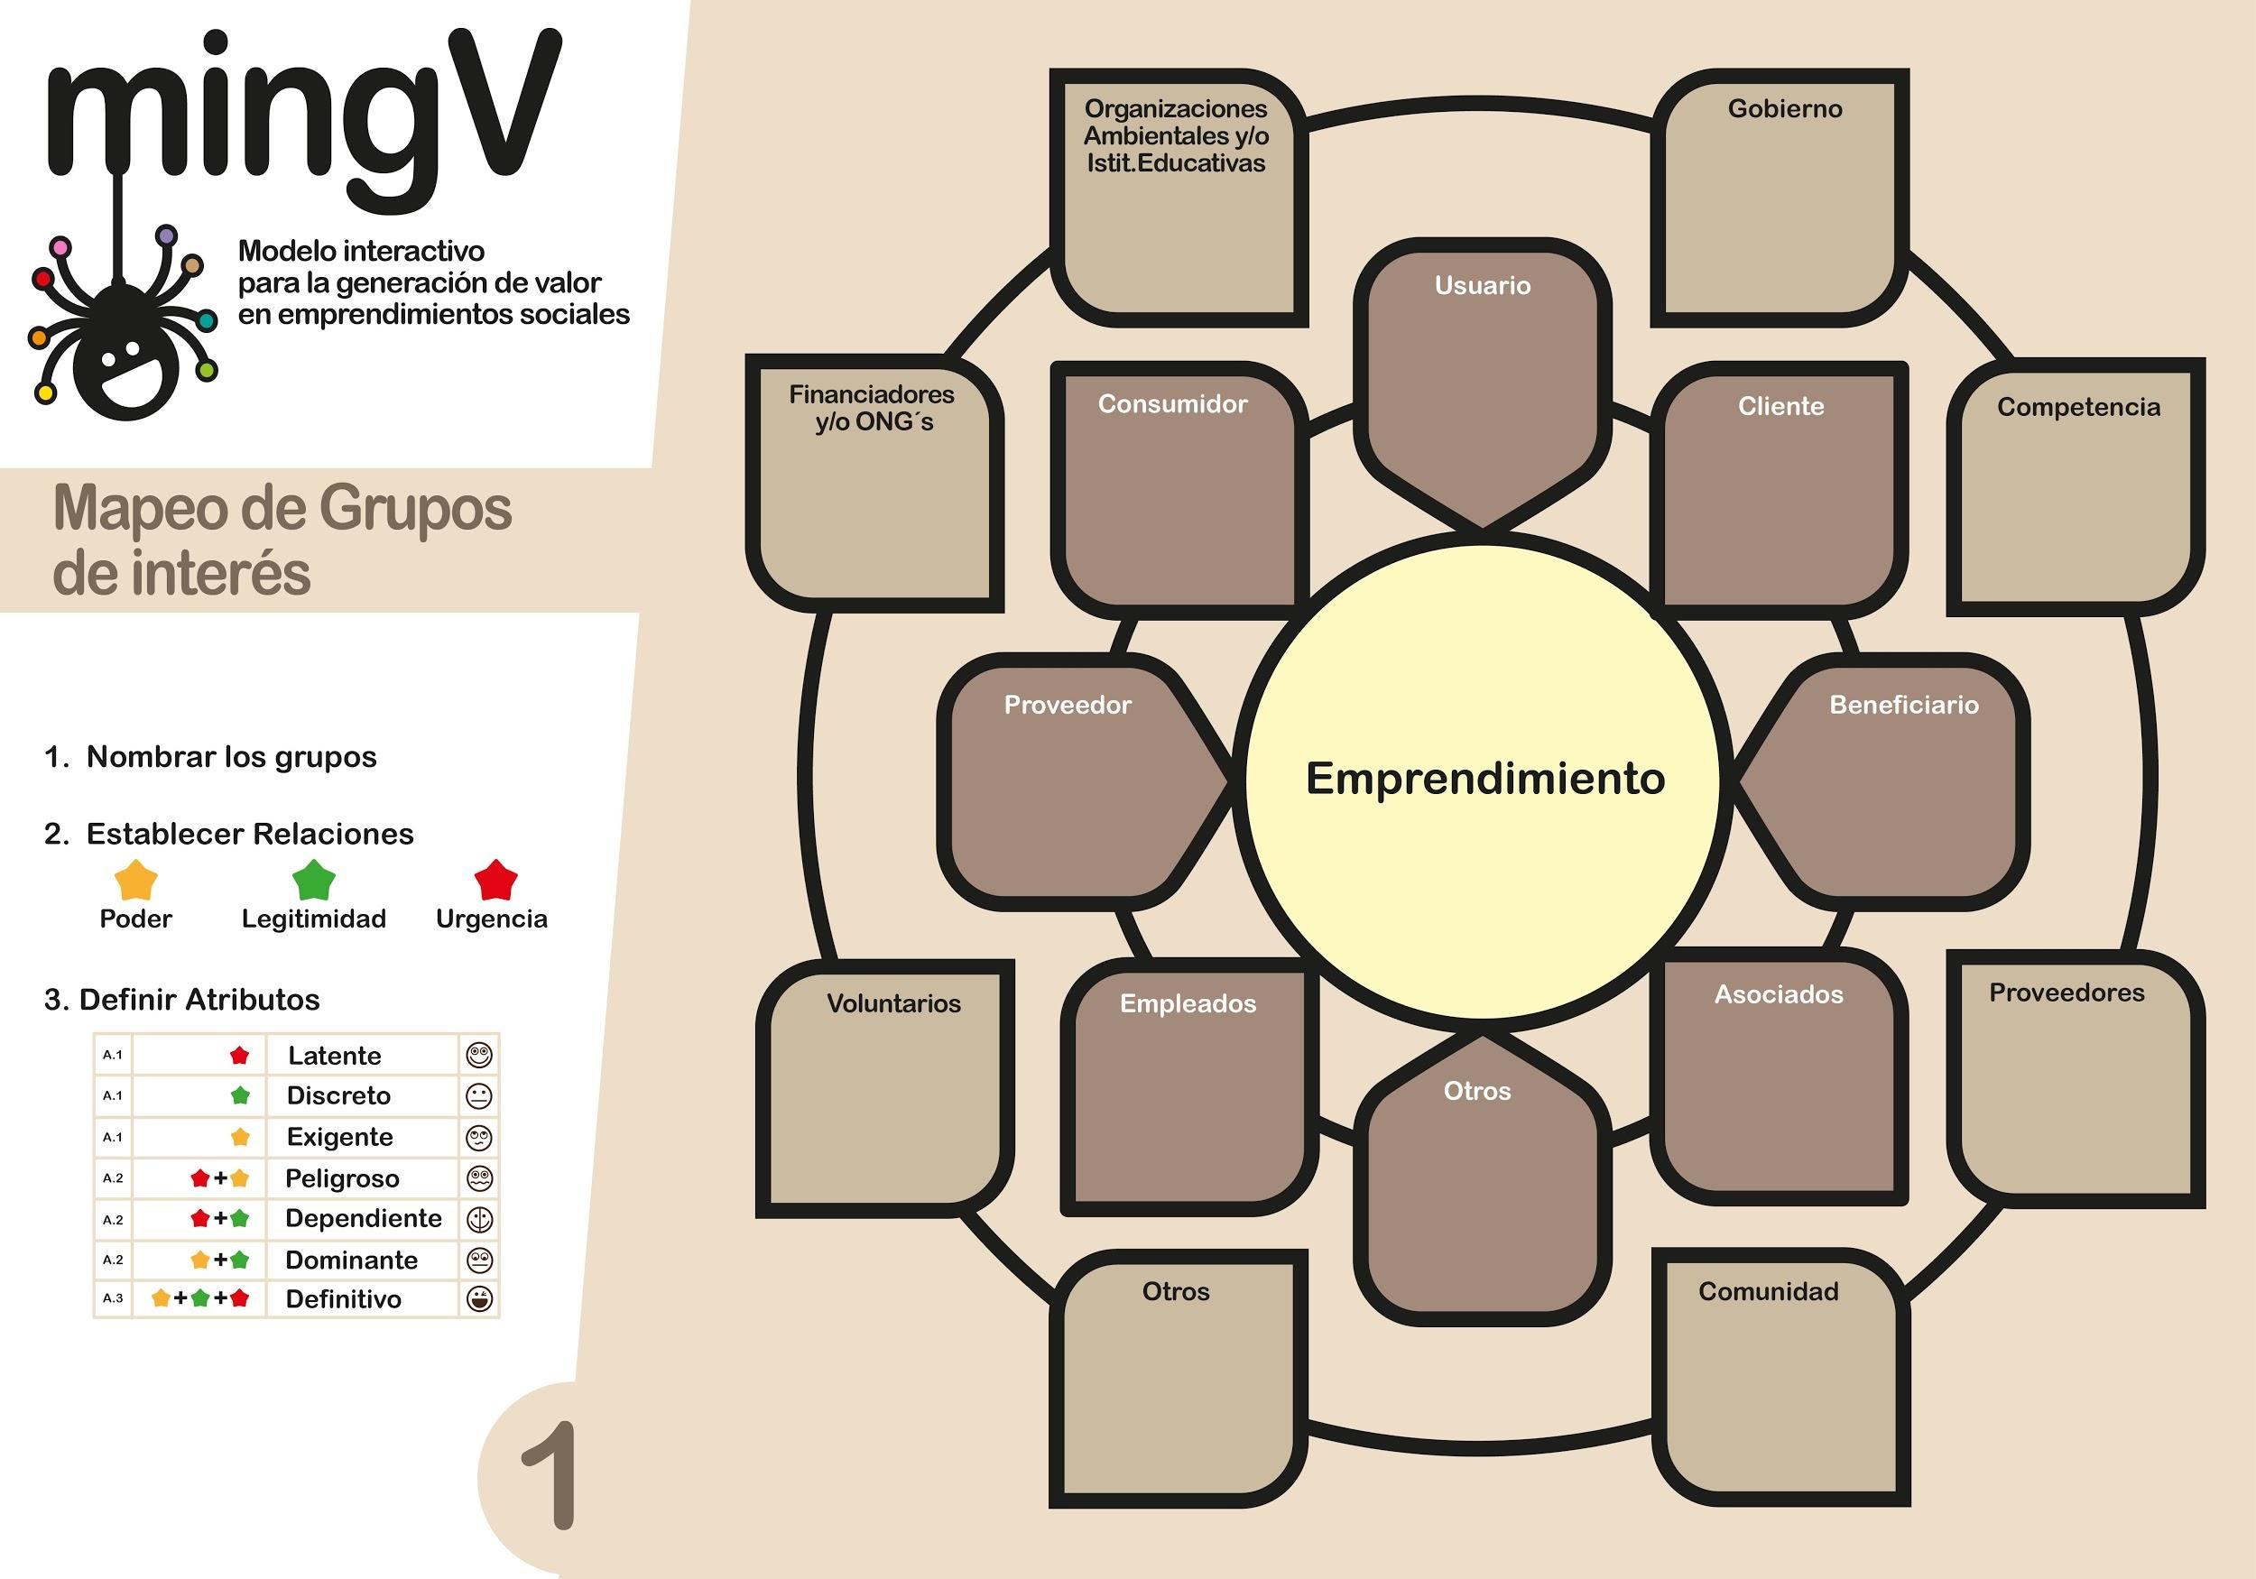
Viveros Calle, R. (2018). Herramienta Gráfica Nivel 1. [Diseño Gráfico].

Nivel 2. Propuesta de Valor
El valor se define como los beneficios que se proporciona para satisfacer una necesidad a través de productos o servicios. Este nivel parte de las necesidades y deseos de los grupos para crear o capturar valor. Se llama creación de valor al conjunto de beneficios que se diseña para atraer a un cliente, o un grupo beneficiario, esa propuesta en valor debe ser una descripción precisa y fácil de entender e identificar. (Osterwalder; Pigneur; Bernarda; Smith y Papadakos, 2015).
En el proyecto se propone generar valor para diferentes grupos beneficiarios, se trabaja con los grupos priorizados en el nivel anterior (ideal un grupo, máximo 2). Para la creación de valor se trabaja en grupos interdisciplinarios en los que estén incluidas personas de los grupos participes.

Pasos:
- Identificar actividades, problemas, soluciones de los grupos mapeados.
- Concebir propuestas de valor (PV) ambientales, sociales y/o económicas en términos de las actividades a soportar, las soluciones propuestas y los beneficios que se van a satisfacer. En este punto se identificó, cierta dificultad para crear la propuesta de valor, por lo tanto, se propone una fórmula que facilita la creación de frases para que los emprendedores puedan trabajar diversas propuestas hasta encontrar el valor a ofrecer.

Ecuación de Valor: Propuesta de Valor = Actividades + Solución + Potenciadores de Beneficios

- Proponer un portafolio de iniciativas (productos y/o servicios) para cada propuesta de valor. Este se crea con el fin de no depender de un solo producto y brindar sostenibilidad al emprendimiento.

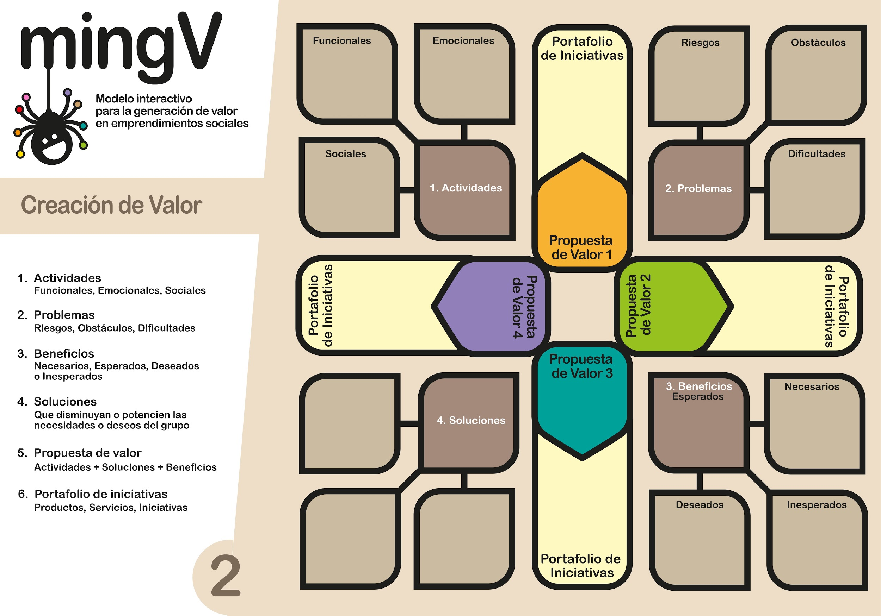
Viveros Calle, R. (2018). Herramienta Gráfica Nivel 2. [Diseño Gráfico].

Nivel 3. Identificación de Recursos
Tener información sobre los consumidores y los valores que buscan, no es suficiente para definir la experiencia total del cliente o en este caso del grupo participe, en este sentido el éxito es del emprendimiento está asociado a los recursos que se tiene o los que se deben conseguir para desarrollar y difundir los portafolios de iniciativas (Drucker, 2011). De esta manera en este nivel se busca que de manera colaborativa un grupo de asesores externos trabajen con los emprendedores para establecer un diagnóstico objetivo de los recursos estratégicos, que se necesitan para llevar las propuestas de valor a los grupos.
Para desarrollar este nivel se parte de la propuesta de Valor, con la que se va a trabajar, a partir de esta se identifican los recursos, activos y asociaciones necesarias para llevar a cabo la propuesta.
Se realizan 4 preguntas que ayudan a realizar el análisis:

- ¿Cómo y con quién puedo crear redes de beneficio mutuo?
- ¿Con qué activos cuento? ¿Qué activos tengo que conseguir?
- ¿Cuáles son los costos de las operaciones para desarrollar y difundir el portafolio de iniciativas?
- ¿Cómo genero ingresos desde el portafolio de iniciativas?

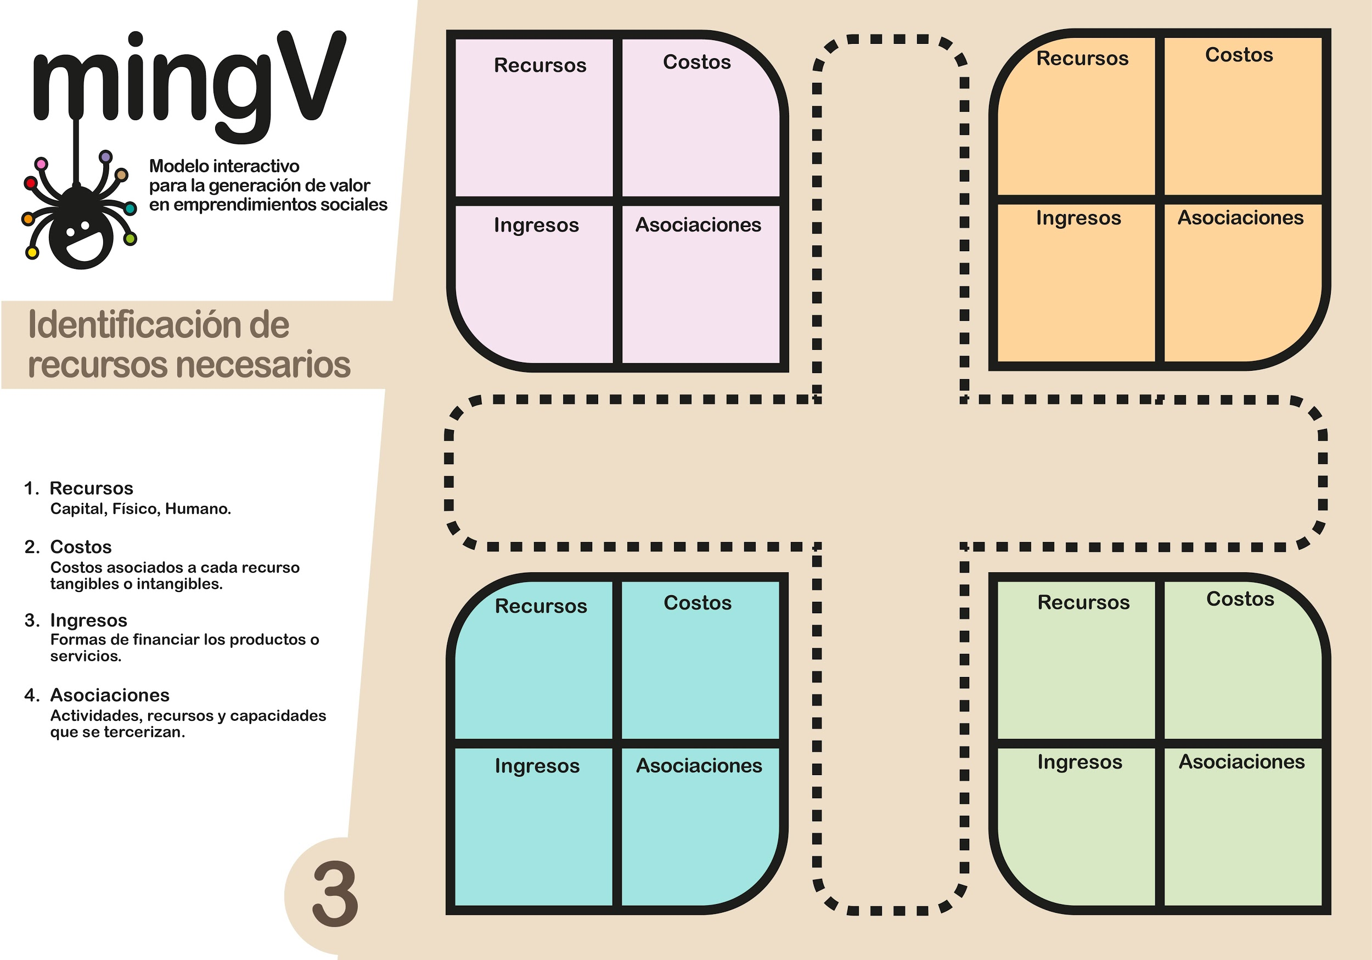
Viveros Calle, R. (2018). Herramienta Gráfica Nivel 3. [Diseño Gráfico].

Nivel 4
La propuesta de este nivel es organizar y construir las capacidades empresariales en torno a la propuesta de valor. Las capacidades son el conjunto de acciones recurrentes, relacionadas a los propósitos, tiempo y recursos, que se deben realizar para que el modelo de negocios funcione en torno a las propuestas de valor creadas. Estas decisiones también se proponen de manera participativa, para evidenciar talentos y habilidades dentro del grupo.

En este punto el material gráfico es un elemento de revisión que visibiliza las capacidades empresariales, así en el material gráfico se hace visible el conjunto de acciones recurrentes, el tiempo y los recursos que se deben implementar para que el modelo funcione. Con el grupo de expertos se propone la creación de nuevas destrezas y herramientas que articulen los recursos dentro de un proceso estable. La dinámica de este nivel se da a través de tres preguntas, que se deben diligenciar en los cuadros correspondientes a gerencia, mercadeo, contabilidad, asuntos legales, tecnología, desarrollo y producción, diseño y redes.

- ¿Qué se va a hacer?
Pregunta orientada a determinar las relaciones necesarias en términos de recursos
- ¿Cómo se va a hacer?
Esta pregunta busca establecer los procesos, su recurrencia, el esfuerzo y tiempo de cada uno
- ¿Por qué se va a hacer?
Tener claridad sobre el objetivo de cada una de las acciones

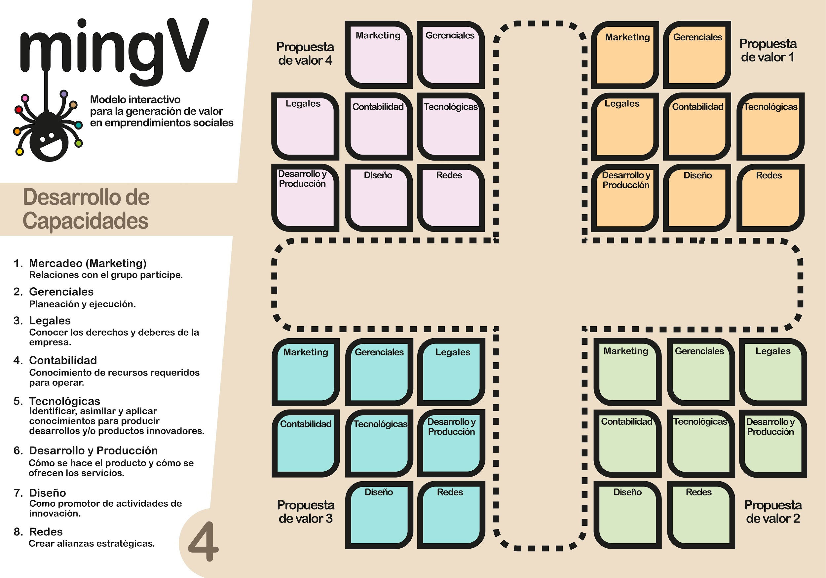
Viveros Calle, R. (2018). Herramienta Gráfica Nivel 4. [Diseño Gráfico].

Una vez terminados los niveles de trabajo el resultado es tener un plan creado por los emprendedores, sin embargo, estos no son elementos estáticos e inamovibles, las herramientas tienen carácter reutilizable y facilitan la iteración, para que se realicen los cambios que se consideren necesarios para la construcción de la empresa.

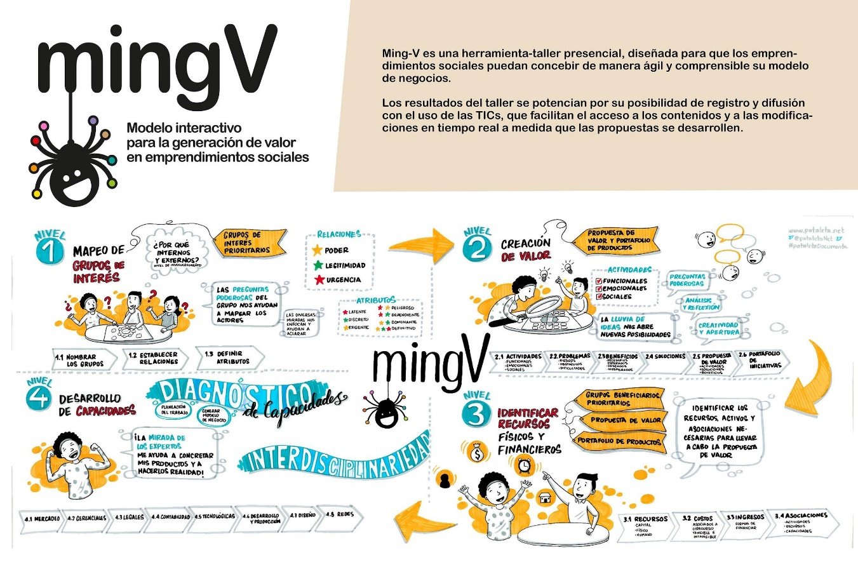
Reyes, M. (2018). Documentación gráfica del Taller Ming-V [Ilustración (pataleta)].
Conclusiones
El emprendimiento social no está completamente definido y no cuenta con políticas claras; en Colombia aún se asocia con donaciones personales, u obras de caridad, lo que dificulta crear una dinámica de negocios entre los emprendedores. En la mayoría de casos los procesos de emprendimiento están vinculados a la voluntad de quien dirige el emprendimiento y no a políticas de desarrollo empresarial. De manera que herramientas como Ming-V se hacen necesarias para tener acompañamiento y argumentos de base en la toma de decisiones, entonces el resultado no solo brinda una visión objetiva de la iniciativa emprendedora, sino que además determina acciones puntuales frente a las acciones de diferentes actores del emprendimiento. El diseño a través de este tipo de herramientas y de las actividades vinculadas a ellas favorece la organización del conocimiento construido en cada etapa de aprendizaje, con el fin de diferenciar las capacidades de las organizaciones y dar sostenibilidad al emprendimiento.
El proceso de la investigación para la creación de esta herramienta, fue de vital importancia para la fundamentación del material gráfico, la investigación proporcionó rigor a los pasos y procesos del taller. Uno de los retos que se afrontó fue mantener equilibrio entre la terminología técnica y el lenguaje cotidiano de los emprendedores sociales, este paso es importante para asegurar la apropiación del tema, y también generar confianza en los emprendedores en el manejo de términos técnicos, una solución es vincular los ejercicios del taller con el trabajo y los objetivos de cada emprendimiento

Abordar el proceso de emprendimiento desde el pensamiento de diseño, garantiza un aprendizaje colaborativo, que facilitan la toma de decisiones, agiliza la comunicación y propicia la comprobación en corto tiempo, estas acciones aseguran resultados no sólo en términos de innovación y sostenibilidad sino también de aceptación de los usuarios y grupos partícipes. El desarrollo de talleres de comprobación evidenció que el trabajo en niveles aumenta la confianza de los participantes en el proyecto, de igual manera facilita el trabajo creativo y promueve la discusión grupal, al tiempo que reafirma las habilidades de los participantes y evidencia las capacidades empresariales. Por otra parte, las herramientas se convierten en material visual que facilita el seguimiento del plan, la retroalimentación y la documentación. En los talleres los participantes lograron propuestas novedosas vinculadas a un plan de acción para llevarlas a cabo, también manifestaron interés por continuar trabajando con este tipo de procesos dinámicos en la creación de propuestas de valor.

Referencias
- Antonacopoulou, E. P. (2006). The relationship between individual and organizational learning: New evidence from managerial learning practices. Management learning, 37(4), 455-473https://doi.org/10.1177/1350507606070220
- Ambrosini, V., & Bowman, C. (2009). What are dynamic capabilities and are they a useful construct in strategic management?. International journal of management reviews, 11(1), 29-49. https://doi.org/10.1111/j.1468-2370.2008.00251.
- Austin, J., Stevenson, H., & Wei–Skillern, J. (2006). Social and commercial entrepreneurship: same, different, or both?. `Entrepreneurship theory and practice, 30(1), 1-22. https://doi.org/10.1111/j.1540-6520.2006.00107.x
- Bastidas, Adriana y Martínez, Helen. (2015). Diseño Social. Identificación y visibilización de los enfoques conceptuales y metodológicos en el programa de Diseño Industrial de la Fundación Universidad Autónoma de Colombia. [papel]. Primera Edición. Bogotá: Ed. Universidad Autónoma de Colombia. https://doi.org/10.15658/CESMAG16.05070205
- Drucker, P. F. (2011). The five most important questions you will ever ask about your organization (Vol. 90). John Wiley & Sons.
- Elkington, J., Hartigan, P., & Litovsky, A. (2010). From enterprise to ecosystem: rebooting the scale debate. In Bloom, P., & Skloot, E. (Eds). Scaling Social Impact (pp. 83-102). Chennai India: Palgrave Mcmillan.
- Haugh, H. (2005). A research agenda for social entrepreneurship. Social enterprise journal, 1(1), 1-12. https://doi.org/10.1108/17508610580000703.
- Mair, Johanna, Robinson, Jeffrey, y Hockerts, Kai. (Eds.). (2006). Social entrepreneurship [digital]. New York: Palgrave Macmillan. ISBN. 1-4039-9664-4
- Malaver Rodríguez, Florentino, y Vargas, Marisela (2004). Los procesos de innovación en la industria colombiana: resultados de un estudio de casos. Cuadernos de Administración, 17(28),9-51. [fecha de Consulta 25 de Septiembre de 2020]. ISSN: 0120-3592. Disponible en: https://www.redalyc.org/articulo.oa?id=205/20502802
- Malaver Rodríguez, Florentino, y Vargas Pérez, Marisela. (2012). Formas de innovar y sus implicaciones de política: lecciones de una experiencia.Cuadernos de Economía,32(60), 499-532. Retrieved July 03, 2018, from http://www.scielo.org.co/scielo.php?script=sci_arttext&pid=S0121-47722013000200008&lng=en&tlng=. ISSN 0121-4772.
- Manzini, E. (2015). Design, when everybody designs: An introduction to design for social innovation. MIT press. ISBN-13 : 978-0262028608
- Mitchell, R. K., Agle, B. R., y Wood, D. J. (1997). Toward a theory of stakeholder identification and salience: Defining the principle of who and what really counts. Academy of management review, 22(4), 853-886.
- Moulaert, F. (Ed.). (2013). The international handbook on social innovation: collective action, social learning and transdisciplinary research. Edward Elgar Publishing.
- OCDE, E., y Tragsa, G. (2005). Manual de Oslo. Guía para la recogida e Interpretación de datos sobre Innovación. Comunidad Europea.
- Osterwalder, A. (2004). The business model ontology: A proposition in a design science approach.
- Osterwalder, A., Pigneur, Y., Bernarda, G., Smith, A., y Papadakos, T. (2015).Diseñando la propuesta de valor. Deusto.
- Plattner, H., Meinel, C., y Leifer, L. (Eds.). (2010). Design thinking: understand–improve–apply. Springer Science & Business Media.
- Pérez, D., Hands, D., y McKeever, E. (2017). Design for Society: Analysis of the adoption of Design practices by Early-Stage Social Entrepreneurs. The Design Journal, 20(sup1), S3020-S3034. DOI: 10.1080/14606925.2017.1352810
- Portales, L., García de la Torre, C., Camacho, G., y Arandia, O. (2009). Modelo de sustentabilidad empresarial penta-dimensional: Aproximación teórica. Administración y organizaciones, 23(12), 113-129.
- Roam, D. (2010). Tu mundo en una servilleta. Barcelona: Planeta.
- Samgüesa, R. Cambios para el Diseño. En: Memorias, Primer Encuentro Internacional Diseño para el Cambio 9-15. En http://diseno.uc.cl/wp/wp-content/uploads/2015/06/Mollenhauer_2015_Diseno-para-cambio_cap.pdf#page=9 ISBN 978-958-8609-95-9
- Shneiderman, B., & Plaisant, C. (2006, May). Strategies for evaluating information visualization tools: multi-dimensional in-depth long-term case studies. In Proceedings of the 2006 AVI workshop on Beyond time and errors: novel evaluation methods for information visualization (pp. 1-7).
- Suteu, I., y Perondi, E. (2016). BM4NP: business model canvas for non-profit. Increasing the participatory aspect of the business modeling activity. In Proceedings of the 20th DMI Conference: Academic Design Management Conference Inflection Point: Design Research Meets Design Practice.
- Sullivan Mort, G., Weerawardena, J., y Carnegie, K. (2003). Social entrepreneurship: Towards conceptualisation. International journal of nonprofit and voluntary sector marketing, 8(1), 76-88.
- Trujillo y Bastidas, A. (2018). Criterios para una herramienta de conceptualización de modelos de negocio para los Emprendedores Sociales. 2do. Encuentro Internacional Experiencias Investigativas en Arquitectura y Diseño. Medellín del 11 al 14 de Abril. Universidad Pontificia Bolivariana UPB.
- Trujillo M., Bastidas A. (2019). Lineamientos conceptuales para el diseño de una herramienta-taller para la concepción de modelos de negocios para emprendedores sociales. Revista Electrónica Gestión de las Personas y Tecnologías, 12(34). Recuperado de http://www.revistas.usach.cl/ojs/index.php/revistagpt/article/view/3784/26003034
- Trujillo, MJ y Neira C. (noviembre, 2014). Los métodos del diseño centrado en el usuario más usados y los más deseados adaptados para el desarrollo de productos materiales. IV Congreso de Gestión Tecnológica, IV Congreso Internacional de Gestión Tecnológica COGESTEC 2014. Cartagena Col, 27 y 28 de noviembre de 2014. ISBN 978-958-8715-85-8
- Trujillo-Suárez, M., Javier Aguilar, J., y Neira, C. (2016). Los métodos más característicos del diseño centrado en el usuario-DCU-, adaptados para el desarrollo de productos materiales. Iconofacto, 12(19). Recuperado de http://dx.doi.org/10.18566/iconofact.v12.n19.a09
- Vyas, D., Heylen, D., Nijholt, A., y Van Der Veer, G. (2009). Collaborative practices that support creativity in design. In ECSCW 2009 (pp. 151-170). Springer London.

Adriana Bastidas Pérez: Universidad Autónoma de Colombia, Facultad de Ingeniería, programa de Diseño.
Centro de Estudios Interdisciplinarios Centro CEIDE. Bogotá, Colombia. ladriva@gmail.com, adbaspe@udenar.edu.co, https://orcid.org/0000-0003-3640-4800

Manuel J. Trujillo: Universidad Autónoma de Colombia, Facultad de Ingeniería, programa de Diseño.

Centro de Estudios Interdisciplinarios Centro CEIDE. Bogotá, Colombia. manuel.trujillo@fuac.edu.co

